诚信应考,考试作弊将带来严重后果！
_____________ ________
…

姓名 学号
学院 专业 座位号
( 密 封 线 内 不 答 题 )
……………………………………………………密………………………………………………封………………………………………线……………………………………线………………………………………

华南理工大学2018级期中考试
《 微积分（上） 》试卷A
（试卷号：2018.10.30 时间120分钟，总分100）
注意事项：1. 考前请将密封线内填写清楚；
2. 所有答案请直接答在试卷上( 密封线装订区内、草稿纸上答题均无效)；
3．考试形式：闭卷；
4. 本试卷共 五 大题，满分100分， 考试时间120分钟。
题 号 | 一 | 二 | 三 | 四 | 五 | 总分
得 分
评卷人
一、求下列极限（22分）
1．(5分) 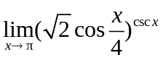．
解：原式=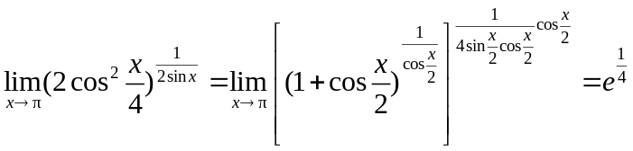
或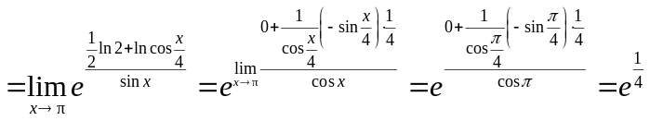
2．(5分) 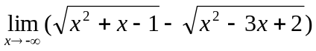
解：原式=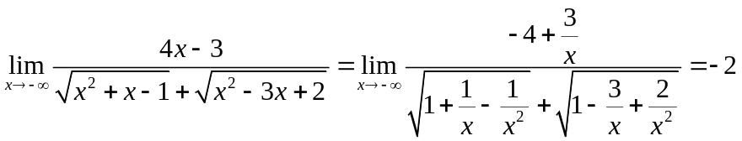
3．(5分)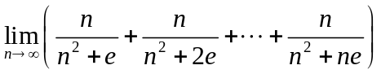
解 因为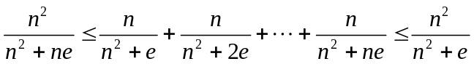
又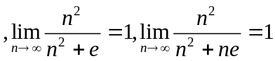.
所以由夹逼准则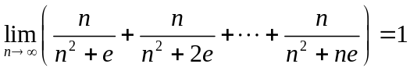

4．(7分)设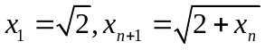，证明：的极限存在，并求之。
解 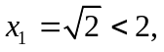设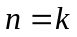时,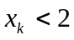,则当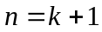时,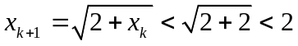
所以有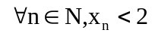
从而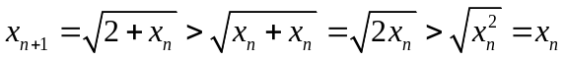
因而单调增加且有上界,故极限存在，设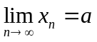
则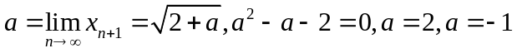(舍去)
二、[每小题5分，共20分]计算下列各题
5、设在可导，求极限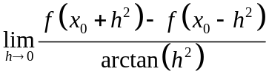
解 在可导，故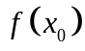有定义,
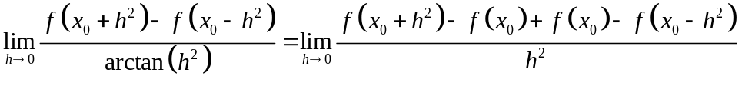
6、设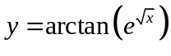，求
解 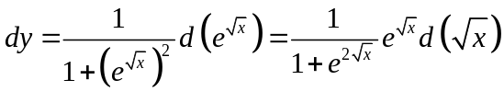
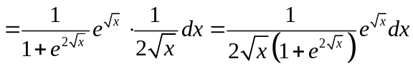
7、设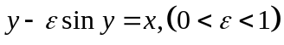，求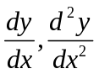
解 视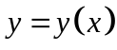,恒等式两边对求导,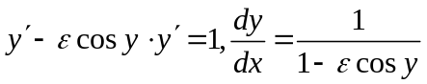
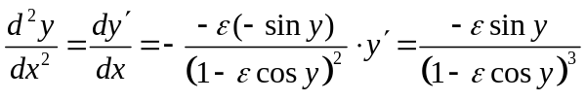
或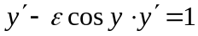两边再对求导，得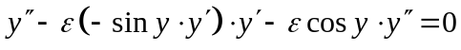
即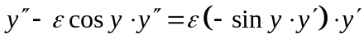，
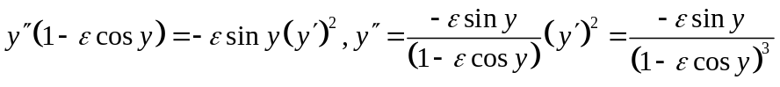
8、设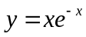，求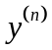
解 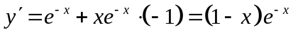,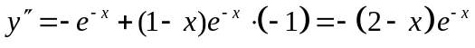
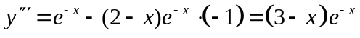,从而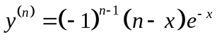
或
三、 [13分]解答下列各题
9、[6分]求心形线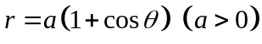在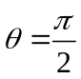点处的法线方程
解 因为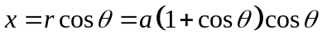,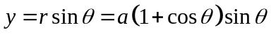
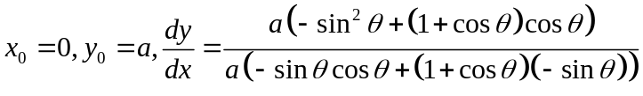
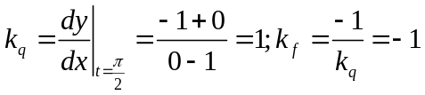,
从而点处的法线方程为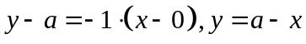
10、[7分]设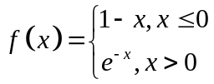，求导函数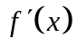，并讨论在处的连续性
解 当时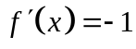,当时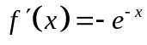,
当时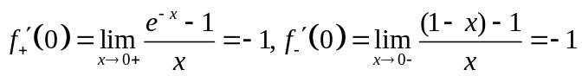,
从而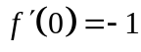,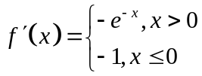
又,即有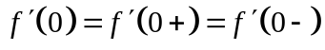
故在处连续
四、[20分]解答题
11、[6分] 设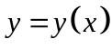是由方程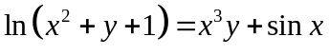确定。求曲线在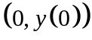处的切线方程
解 （1）由得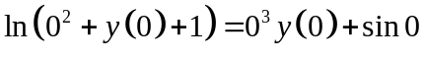，从而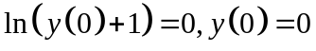，两边对求导，得
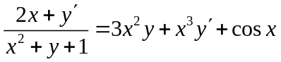，处有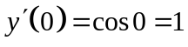，故所求的切线方程为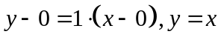；
12、[7分]确定常数的值，使得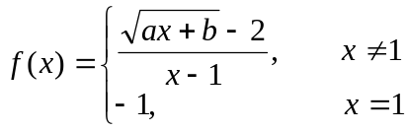在处连续．
解：由已知，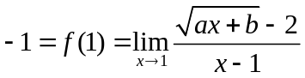
从而
因此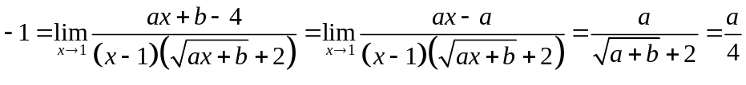
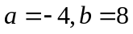
13[7分]设函数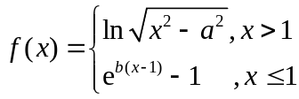在点处可导，求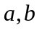的值．
解：因为可导必连续，所以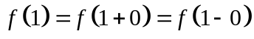
从而
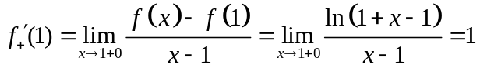
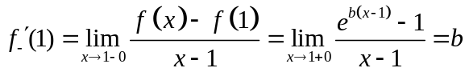
由可导知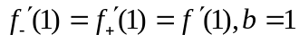
五、[25分]证明问题
14、(5分) 用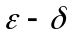定义证明：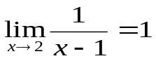．
证：不妨设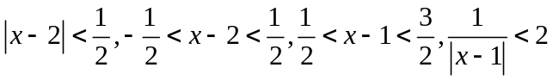，
这时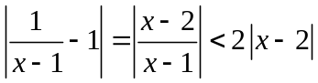
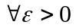，要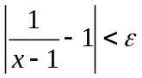，只要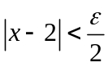，取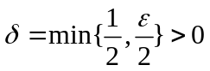，
当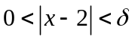时一定有，由定义
15、[8分]设函数在上二阶可导，过点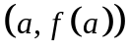与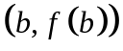的弦与曲线有一个交点。证明：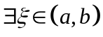使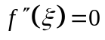
证 设弦与曲线的一个交点为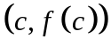,
则由已知,可以在区间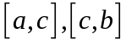上分别使用拉格朗日中值定理:
由于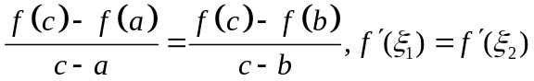
故由已知,可以在区间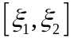上使用罗尔中值定理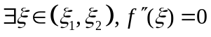
或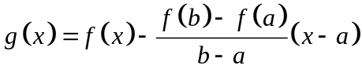在区间上分别使用罗尔中值定理
，再在区间上使用罗尔中值定理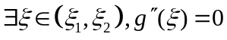得出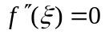
16、[7分] 设在上连续，且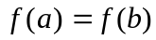，证明：存在点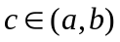使得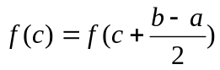．
证：设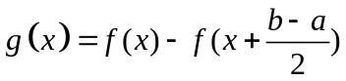，则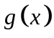在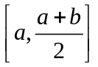上连续
且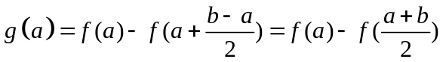，
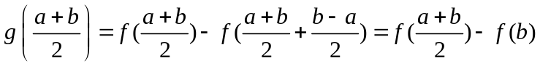，
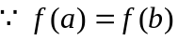，故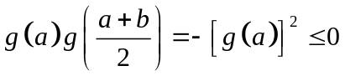。
若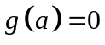，则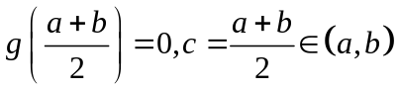，
若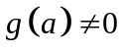，则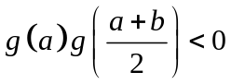，由零点定理，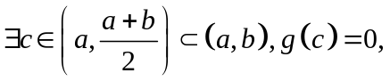
从而有使得．
17、[5分]当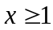时，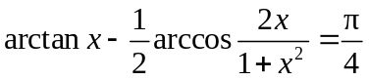；
证：设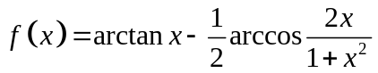，则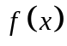在上连续，在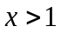内可导，且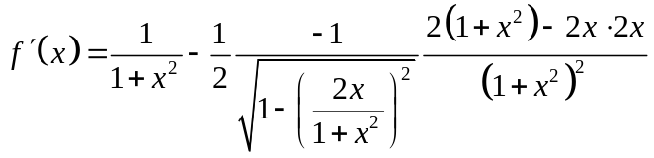
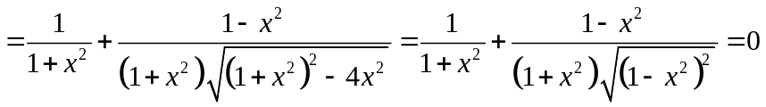
由推论，在恒为常数，
而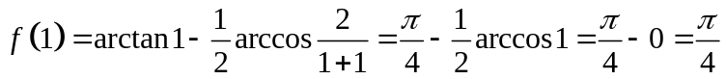
因此当时，

